Разделяй отходы с пользой для природы!
22.02.2017
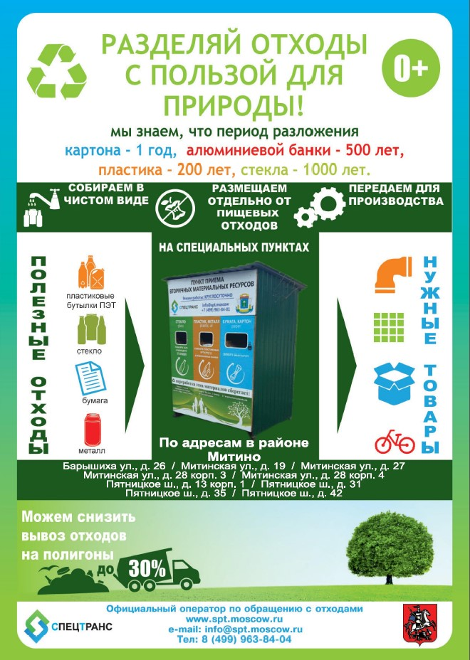

Адрес страницы: http://mitino.mos.ru/presscenter/important/detail/5037379.html
Управа района Митино города Москвы

